Unity3D 关于模型变形技术代码实现
本篇博客给读者介绍关于如何实现模型的变形，在项目开发中经常会涉及到模型的变形操作，比如如下效果图：
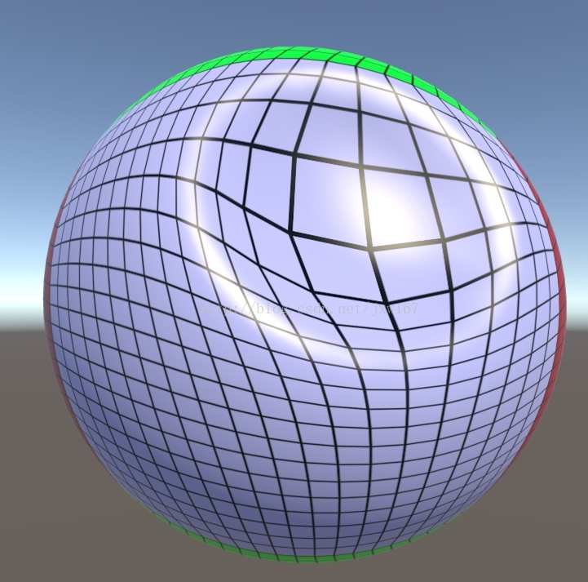

第一部分准备工作
首先在Unity中建立一个场景，在场景中放置一个球体，这个球体可以使用Max工具建立，在球体上放几张Materials，效果如下所示：
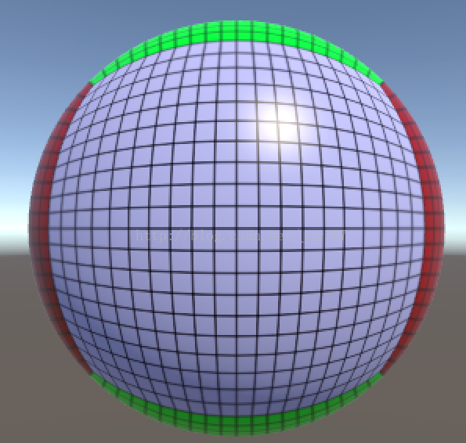
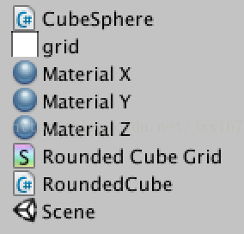
下面开始具体实现，创建一个新的MeshDeformer脚本来处理变形， 就像立方体球体组件一样，它需要一个网格过滤器来处理。
using UnityEngine;
[RequireComponent(typeof(MeshFilter))]
public class MeshDeformer : MonoBehaviour {
}
将新组件脚本添加到球体上
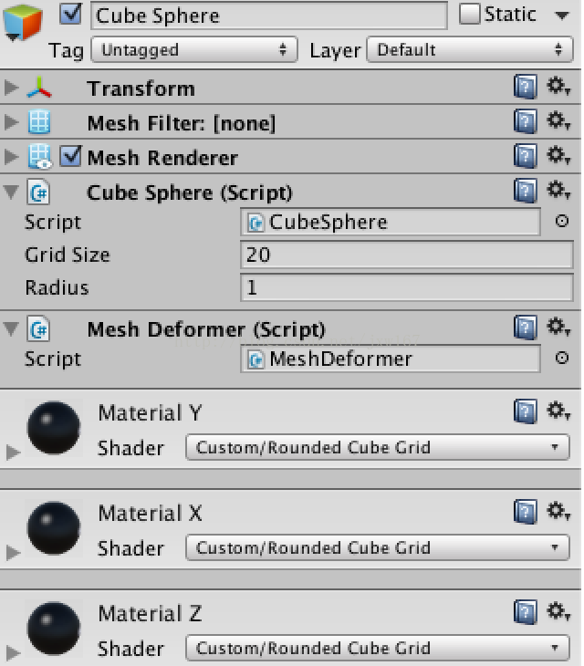
接下来要读取网格数据，要进行任何变形，我们需要访问网格。 一旦我们有了网格，我们可以提取原始的顶点位置， 我们还必须在变形期间跟踪位移的顶点。
Mesh deformingMesh;
Vector3[] originalVertices, displacedVertices;
实现方式，在Start方法中获取网格及其顶点，并将原始顶点复制到移动的顶点。
void Start () {
deformingMesh = GetComponent<MeshFilter>().mesh;
originalVertices = deformingMesh.vertices;
displacedVertices = new Vector3[originalVertices.Length];
for (int i = 0; i < originalVertices.Length; i++) {
displacedVertices[i] = originalVertices[i];
}
}
我们使用的是Start，因此也可以在Awake中生成过程网格，这首先被调用， 这种方法依赖于其他组件在Awake中的执行顺序， 您还可以调整脚本执行顺序，以强制执行谁是第一个和最后一个。
另外，顶点随着网格变形而移动， 所以我们也要存储每个顶点的速度。
Vector3[] vertexVelocities;

void Start () {
…
vertexVelocities = new Vector3[originalVertices.Length];
}
现在我们有了支持网格变形的基本成分，代码下载地址：链接:http://pan.baidu.com/s/1bP4qi6 密码:h1h5

第二部分网格变形输入
我们需要一些方法来控制网格如何变形， 我们将使用用户输入，因此是交互式的， 每当用户触摸我们的对象时，我们将在这一点施加力量。
另外，MeshDeformer组件负责实际的变形，但不关心输入，我们应该创建一个单独的组件来处理用户输入， 给它一个可配置的输入力。
using UnityEngine;
public class MeshDeformerInput : MonoBehaviour {
public float force = 10f;
}
在这里要注意，将这个组件附加到相机是最有意义的， 我们不应该将其附加到变形网格物体，因为场景中可能有多个。
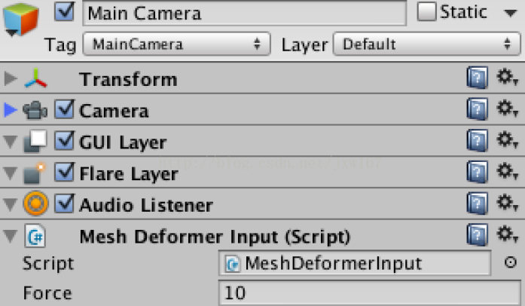
具体操作时，当按住默认鼠标按钮时，我们将处理用户的输入， 所以每当有点击或拖动时，只要用户按住。
void Update () {
if (Input.GetMouseButton(0)) HandleInput();
}
现在我们必须弄清楚用户指向的位置，我们通过将相机的光线投射到场景来做到这一点， 我们将抓住场景的摄像头，
并使用它将光标位置转换为光线。
void HandleInput () {
Ray inputRay = Camera.main.ScreenPointToRay(Input.mousePosition);
}
我们使用物理引擎投射射线并存储关于它所击中的信息， 如果射线与某物相撞，我们可以从被击中的对象中检索出MeshDeformer组件。
Ray inputRay = Camera.main.ScreenPointToRay(Input.mousePosition);
RaycastHit hit;
if (Physics.Raycast(inputRay, out hit)) {
MeshDeformer deformer = hit.collider.GetComponent<MeshDeformer>();
}
如果我们射线击中了一些东西，那东西有一个MeshDeformer组件，那么我们可以改变一些东西！ 所以继续在接触点增加变形力。
MeshDeformer deformer = hit.collider.GetComponent<MeshDeformer>();
if (deformer) {
Vector3 point = hit.point;
deformer.AddDeformingForce(point, force);
}
当然，假设我们的MeshDeformer组件具有AddDeformingForce方法。 所以添加这个方法。 不过，我们还没有做任何变形。 首先，只需从主摄像头画一个调试线就可以看出光线。
public void AddDeformingForce (Vector3 point, float force) {
Debug.DrawLine(Camera.main.transform.position, point);
}
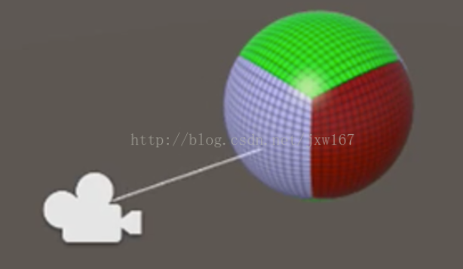
当网状物体被用户戳戳和凹陷。 这要求接触点附近的顶点被推入表面。 然而，变形力没有固有的方向。 它将在各个方向均匀地应用。 这将导致平坦表面上的顶点被推开，而不是向内推。
我们可以通过将力点拉离表面来增加方向，稍微偏移已经确保顶点总是被推入表面， 接触点的法线可以用作偏移方向。
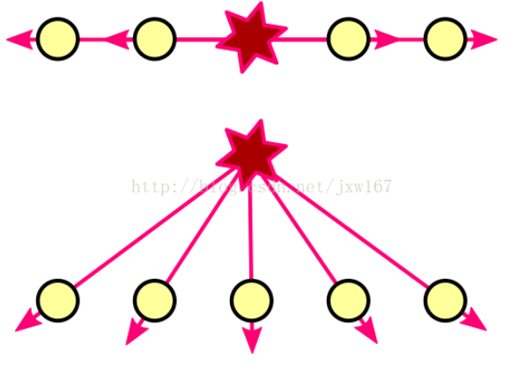
public float forceOffset = 0.1f;
void HandleInput () {
Ray inputRay = Camera.main.ScreenPointToRay(Input.mousePosition);
RaycastHit hit;
if (Physics.Raycast(inputRay, out hit)) {
MeshDeformer deformer = hit.collider.GetComponent<MeshDeformer>();
if (deformer) {
Vector3 point = hit.point;
point += hit.normal * forceOffset;
deformer.AddDeformingForce(point, force);
}
}
}
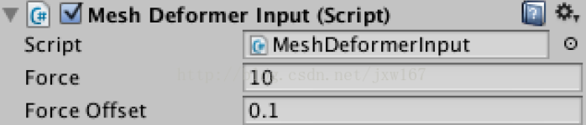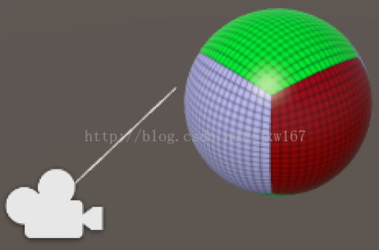

第三部分基本变形
接下来，MeshDeformer.AddDeformingForce必须循环遍历所有当前位移的顶点，并将变形力单独应用于每个顶点。
public void AddDeformingForce (Vector3 point, float force) {
for (int i = 0; i < displacedVertices.Length; i++) {
AddForceToVertex(i, point, force);
}
}
void AddForceToVertex (int i, Vector3 point, float force) {
}
网格因为向每个顶点施加力而变形，当顶点被推动时，它们获得速度， 随着时间的推移，顶点都改变了它们的位置。 如果所有顶点都会遇到完全相同的力，整个物体将会移动而不改变其形状， 但他们没有。
我们需要知道每个顶点的变形力的方向和距离， 两者都可以从从力点指向顶点位置的向量导出。
void AddForceToVertex (int i, Vector3 point, float force) {
Vector3 pointToVertex = displacedVertices[i] - point;
}
现在可以使用反平方律找到衰减力， 将原始力除以距离平方：
Fv=Fd2Fv=Fd2.
其实，我除以一加一个平方的距离：
Fv=F1+d2Fv=F1+d2.
这保证当距离为零时，力处于全强度。 否则，力将在一个距离处的全强度，并且朝着无限远射击越接近点。
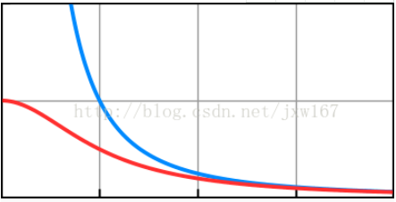
Vector3 pointToVertex = displacedVertices[i] - point;
float attenuatedForce = force / (1f + pointToVertex.sqrMagnitude);
实际上，力首先被转换为加速度通道：
a=Fma=Fm.然后发现速度的变化：Δv=aΔtΔv=aΔt.为了保持简单，我们将忽略质量，就好像它是每个顶点一样
Δv=FΔtΔv=FΔt.
Vector3 pointToVertex = displacedVertices[i] - point;
float attenuatedForce = force / (1f + pointToVertex.sqrMagnitude);
float velocity = attenuatedForce * Time.deltaTime;
那么在这一点上，我们有一个速度，但还没有一个方向。 我们发现通过归一化我们开始的向量， 然后我们可以将结果添加到顶点速度。
Vector3 pointToVertex = displacedVertices[i] - point;
float attenuatedForce = force / (1f + pointToVertex.sqrMagnitude);
float velocity = attenuatedForce * Time.deltaTime;
vertexVelocities[i] += pointToVertex.normalized * velocity;
现在顶点有速度，我们可以移动它们，添加更新方法来处理每个顶点， 然后，将替换顶点分配给网格，使其实际上发生变化。 因为网格的形状不再是常数，所以我们也必须重新计算其法线。
void Update () {
for (int i = 0; i < displacedVertices.Length; i++) {
UpdateVertex(i);
}
deformingMesh.vertices = displacedVertices;
deformingMesh.RecalculateNormals();
}
另外，更新顶点是调整其位置的问题：
Δp=vΔtΔp=vΔt.
void UpdateVertex (int i) {
Vector3 velocity = vertexVelocities[i];
displacedVertices[i] += velocity * Time.deltaTime;
}
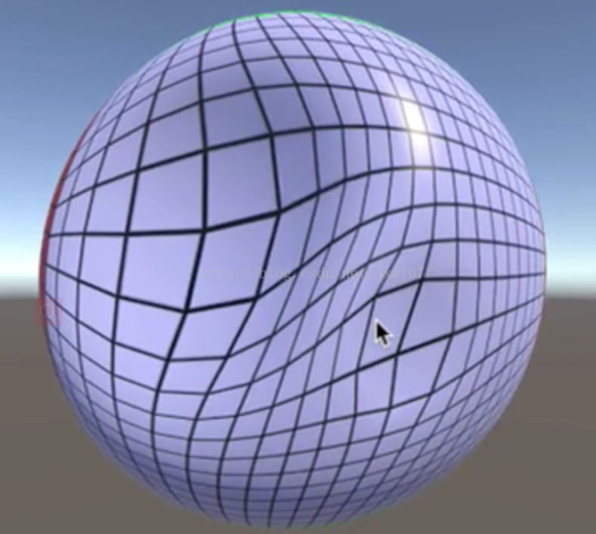
一旦我们向他们施加一些力量，顶点现在开始移动。 但他们不停止。 它们保持移动，物体的原始形状将丢失。 现在让对象反弹回原来的形状。
真实物体是坚实的，并在变形时被压缩和拉伸。 他们抵制这种变形。 他们也可以在不受干扰的情况下恢复原状。
它们只是一个描述表面的顶点的集合， 我们不能用这个进行现实的物理模拟。 但这不是问题， 我们真正需要的是一些看起来很可信的东西。
我们跟踪每个顶点的原始位置和变形位置， 想象一下，我们在每个顶点的两个版本之间连接弹簧。 每当变形的顶点离开原稿时，弹簧就会拉回来。 变形顶点越远，弹簧的拉力越强。
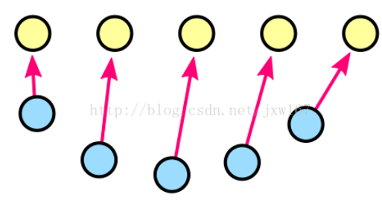
我们可以直接使用位移矢量作为速度调节，乘以可配置的弹簧力。 这很简单，看起来不错。 每次顶点更新时，我们都会这样做。
public float springForce = 20f;
void UpdateVertex (int i) {
Vector3 velocity = vertexVelocities[i];
Vector3 displacement = displacedVertices[i] - originalVertices[i];
velocity -= displacement * springForce * Time.deltaTime;
vertexVelocities[i] = velocity;
displacedVertices[i] += velocity * Time.deltaTime;
}
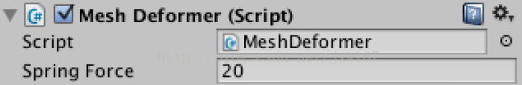
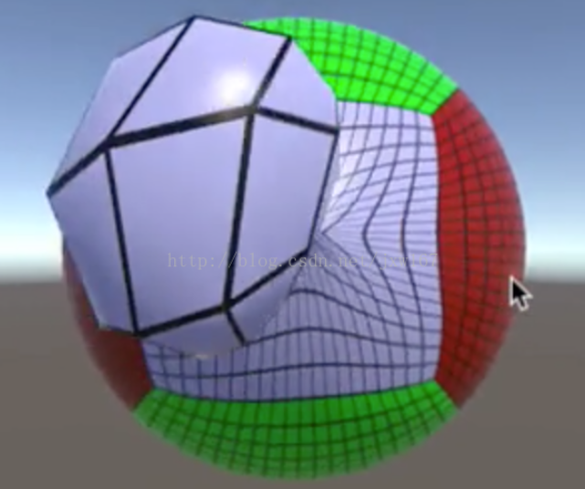
我们的顶点现在可以抵抗变形并跳回到原来的位置。 但是他们超越并保持反弹，没有结束。 发生这种情况是因为弹簧
在顶点自身修正时保持拉动，从而提高其速度， 它回落太远后才减速。
我们可以通过不断降低顶点来防止这种永恒的振荡，这种阻尼效果是电阻，阻力，惯性等的替代。 这是一个随着时间
的推移降低速度的简单因素：
vd=v(1−dΔt)vd=v(1-dΔt).
它的压力越高，物品的弹性越少，物体的出现越慢。
public float damping = 5f;
void UpdateVertex (int i) {
Vector3 velocity = vertexVelocities[i];
Vector3 displacement = displacedVertices[i] - originalVertices[i];
velocity -= displacement * springForce * Time.deltaTime;
velocity *= 1f - damping * Time.deltaTime;
vertexVelocities[i] = velocity;
displacedVertices[i] += velocity * Time.deltaTime;
}
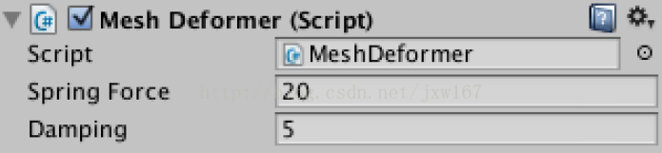
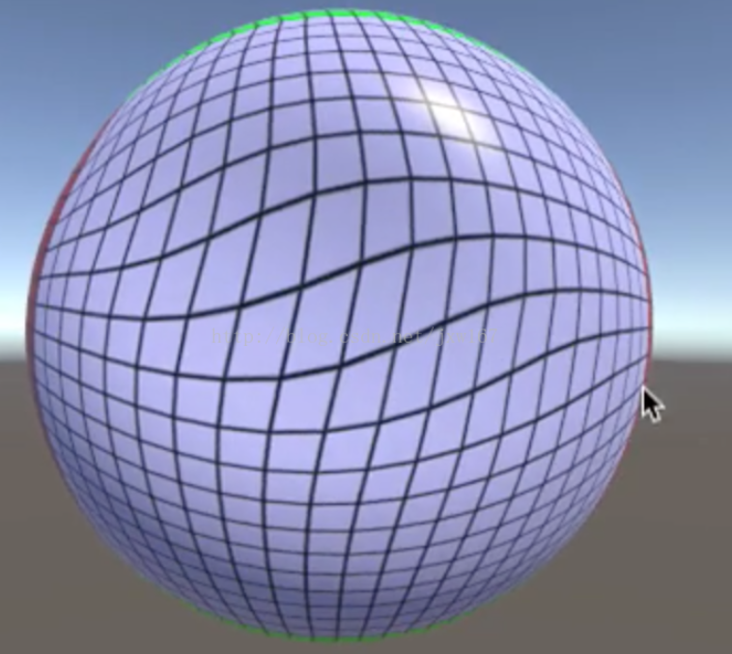
我们的网格变形现在完全正常，除非我们转换对象。 我们的所有计算都在本地执行。 继续前进，移动或旋转我们的球体。 您将看到变形力将不正确地应用。
我们必须补偿对象的转换， 我们通过将变形力从世界空间的位置转换为局部空间来实现。
public void AddDeformingForce (Vector3 point, float force) {
point = transform.InverseTransformPoint(point);
for (int i = 0; i < displacedVertices.Length; i++) {
AddForceToVertex(i, point, force);
}
}
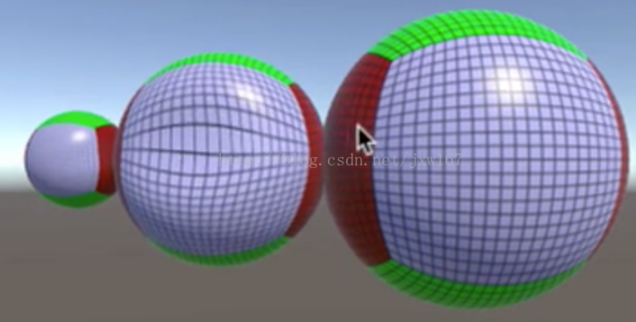
力量现在应用在正确的地方， 均匀地将球体向上或向下缩放， 你会注意到变形量相同的量， 这不正确。 小而大的物体应该接受相同的物理学。
float uniformScale = 1f;
void Update () {
uniformScale = transform.localScale.x;
…
}
现在通过使用统一比例缩放pointToVertex向量来修复AddForceToVertex， 这确保我们使用正确的距离。
void AddForceToVertex (int i, Vector3 point, float force) {
Vector3 pointToVertex = displacedVertices[i] - point;
pointToVertex *= uniformScale;
float attenuatedForce = force / (1f + pointToVertex.sqrMagnitude);
float velocity = attenuatedForce * Time.deltaTime;
vertexVelocities[i] += pointToVertex.normalized * velocity;
}
另外，对UpdateVertex中的位移执行相同操作， 现在我们的速度是正确的。
void UpdateVertex (int i) {
Vector3 velocity = vertexVelocities[i];
Vector3 displacement = displacedVertices[i] - originalVertices[i];
displacement *= uniformScale;
velocity -= displacement * springForce * Time.deltaTime;
velocity *= 1f - damping * Time.deltaTime;
vertexVelocities[i] = velocity;
displacedVertices[i] += velocity * Time.deltaTime;
}
然而，我们的速度现在对于没有缩放的对象是正确的， 由于我们的对象实际上是缩放的，所以我们也必须调整顶点运动。 这次我们必须分而不是乘。
displacedVertices[i] += velocity * (Time.deltaTime / uniformScale);
最后，在任何位置，旋转和均匀刻度上工作的变形网格， 请记住，这是一个简单而相对便宜的视觉效果。 它不是一个软体物理模拟。 物体的碰撞物不改变，所以物理引擎不知道对象的感知形状。
代码下载地址：链接:http://pan.baidu.com/s/1bP4qi6 密码:h1h5

